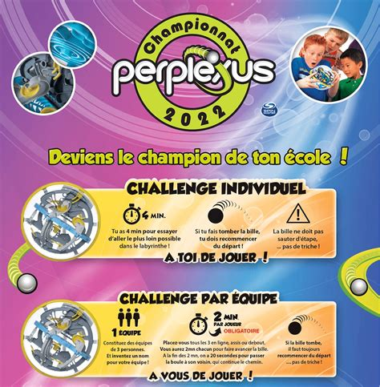
Les élèves de CM1-CM2 ont participé au championnat de Perplexus.
Les phases de qualification pour le challenge individuel et le challenge en équipe, ont été réalisées en classe.
Puis quatre enfants ont été sélectionnés pour la finale départementale le samedi 18 mars 2023 à Saint-Hilaire de Clisson :
« Nous avons été qualifiés pour un championnat de perplexus : une boule avec un labyrinthe. Nous avions rendez-vous à 9h30 jusqu’à 18h. Il y avait des petits et des grands perplexus. Il y avait aussi des jeux en bois (un mini-bowling, un billard, un puissance quatre). Il y avait aussi des chouquettes. Françoise était là. On a fini premier en commençant par la fin.»
